Д. Богославский

ТОЧКИ НА ВРЕМЕННОЙ ОСИ

***Точка первая.***

*Из тишины появляется шум железнодорожного вокзала, он становится все громче и громче. Неожиданно обрывается. Тихий голос старика.*

СТАРИК. Лилинг... Лилинг... Лилинг...

*Шум вокзала снова нарастает.*

СТАРИК. Лилинг... где ты, Лилинг... Лилинг... Это ты, Лилинг?

МОНАХ. Меня зовут Пенгфей. Не пугайтесь. Я хочу вам помочь.

СТАРИК. Моя дочь ушла за билетами и теперь ее нет.

МОНАХ. Не волнуйтесь, уверен, что она скоро придет.

СТАРИК. Ее нет уже очень долго.

МОНАХ. В кассах очереди. Все хотят уехать первыми. Хотите я подожду ее вместе с вами? Вот увидите, она скоро вернется.

СТАРИК. Я не увижу.

МОНАХ. Простите...

СТАРИК. Вы не виноваты. Спасибо вам. Не хочу занимать ваше время.

МОНАХ. Я не спешу. Куда вы направляетесь?

СТАРИК. Мы едем в Линфен, я хочу посетить могилу моей жены, и дочь сопровождает меня. Ее зовут Лилинг.

МОНАХ. Да-да, я уже понял. Красивое имя. Нефритовый звоночек.

СТАРИК. Да, у нее очень звонкий голос. Это моя жена, Ю, дала ей такое имя. Теперь голос Лилинг единственное что осталось у меня... Ослеп я давно... и не знаю, как Лилинг выглядит теперь... только голос... остался только ее голос...

МОНАХ. Уверен, что она красавица.

*Пауза. Шум вокзала. Старик и Монах молчат.*

СТАРИК. Так шумно... я бы смог узнать ее шаги, но здесь так шумно...

МОНАХ. На вокзале всегда шумно. Муравейник.

СТАРИК. Да-да, я понимаю это. Который теперь час?

МОНАХ. У меня нет часов. Давайте я схожу к табло и посмотрю.

СТАРИК. Нет... останьтесь. Подождем еще немного. Мне как-то спокойно с вами... Можно я возьму вас за руку?

*Шум вокзала.*

СТАРИК. У вас крепкая рука, мозолистая. Я люблю работящих людей. Раньше и у меня были такие руки. Но вот уже много лет я ничем не занимаюсь и руки мои ослабли.

МОНАХ. У вас очень мягкие руки, уверен, они дают очень много любви вашей дочери.

СТАРИК. После смерти жены, Лилинг единственное что осталось у меня. Руки моей Лилинг постарели от постоянной работы... Я бы отдал ей все, если бы имел такую возможность. Но что может дать слепой старик?..

МОНАХ. В вашем сердце есть любовь. Этого уже много.

СТАРИК. Любовь беспомощного старика... это щенячья любовь, любовь, когда больше ничего не остается, любовь, когда ты больше ничего не можешь дать. Любовь от страха стать одиноким.

МОНАХ. Нет, это не правда. Я слышу в вашем голосе, что это совсем не так, вы так не думаете.

*Шум вокзала.*

МОНАХ. Послушайте, я могу пойти в справочную и дать объявление, что вы ожидаете ее.

СТАРИК. Да, наверное, так нужно сделать. Меня зовут Шен Чен. А ее...

МОНАХ. Лилинг, я запомнил.

СТАРИК. Да, Лилинг. Скажите, что я ожидаю ее здесь.

МОНАХ. Хорошо.

СТАРИК. Постойте. Я забыл, как вас зовут.

МОНАХ. Пенгфей. Меня зовут Пенгфей.

СТАРИК. Полет птицы. Значит вы вернетесь очень скоро.

МОНАХ. Конечно. Я вернусь очень скоро. Может быть принести вам воды?

СТАРИК. Нет. Спасибо. Возвращайтесь скорее, Пенгфей.

*Какое-то время вокзал шумит, затем начинает медленно затихать, и его мягко сменяет щебетание птиц.*

СТАРИК. Скоро мы приедем к тебе, дорогая Ю... Весна. Ты всегда любила весну... Ты всегда любила песни птиц… песни птиц, Ю, так говорила ты. Помнишь, как мы часами сидели в саду?.. Человеческие голоса часто похожи на щебетание птиц... может быть когда-нибудь я услышу твой голос в нашем саду.

*Щебетание птиц сменяется шумом вокзала.*

СТАРИК. Кто здесь? Это ты, Пенгфей?

МОНАХ. Да, Шен. Не беспокойся. Я дал объявление, но нужно немного подождать.

СТАРИК. Почему?

МОНАХ. Там какая-то неразбериха, кажется, молодая девушка бросилась на пути.

СТАРИК. А если это...

МОНАХ. Нет, нет, даже не думай об этом... кажется это совсем молодая девушка.

СТАРИК. Но Лилинг молода.

МОНАХ. Нет, Шен. Уверен, что Лилинг стоит в очереди, зачем ей нужно выходить к поездам? Шен, она скоро вернется.

*Шум вокзала.*

СТАРИК. Отведи меня туда.

МОНАХ. Зачем?

СТАРИК. Пожалуйста, отведи. Я хочу убедиться.

МОНАХ. Нам нужно подождать.

СТАРИК. Я не могу ждать. Мое сердце сейчас выпрыгнет из груди.

МОНАХ. Успокойся, Шен.

СТАРИК. Отведи, отведи меня пожалуйста.

МОНАХ. Подумай, а если в этот момент вернется Лилинг? Ты представляешь, как она перепугается. Нет, Шен, нам нужно дождаться ее здесь. Вот тебе моя рука, обещаю, все будет хорошо.

*Шум вокзала.*

СТАРИК. Мне так страшно потерять ее. Мне кажется я этого не переживу. Это будет неправильно. Неправильно, когда родители переживают своих детей.

МОНАХ. Не впускай эти мысли в свою голову. Лилинг вернется с билетами, я посажу вас в поезд, и вы поедите в Линфен навестить вашу жену.

СТАРИК. Моя жена погибла во время землетрясения. Меня достали из-под завалов через три дня. А ее не успели... Почти неделю я провел в госпитале, а потом Лилинг нашла меня... Первое время я не мог привыкнуть к ее голосу, он как-то огрубел...

МОНАХ. Наверное, ее голос был наполнен скорбью...

СТАРИК. Наверное... под завалами должен был остаться я...

*Шум вокзала.*

СТАРИК. Лилинг, возвращайся скорее, нам нужно ехать, Лилинг... мы можем не успеть, Лилинг... ты слышишь, Лилинг, мы можем не успеть...

*Шум вокзала.*

МОНАХ. Шен... Шен, что с тобой, Шен?..

*Шум вокзала сменяется щебетанием птиц.*

МОНАХ. Погоди, не думай умирать, еще не вернулась твоя Лилинг, Шен, она скоро вернется, подожди еще немного, и вы отправитесь в Линфен, я посажу вас на поезд, как и обещал... а хочешь я поеду вместе с вами, Шен?..

*Щебетание сменяется шумом вокзала.*

МОНАХ. Врача, позовите кто-нибудь врача...

*Шум вокзала становится громче и громче.*

МОНАХ. Здесь есть врач?.. Позовите врача?.. Погоди, Шен, слышишь... чувствуешь, чувствуешь, я держу твою руку?.. Погоди, еще не вернулась твоя Лилинг...

*Голос Монаха растворяется в шуме вокзала.*

ЖЕНСКИЙ ГОЛОС. Что с ним?.. Шен, ты слышишь меня, Шен...

МОНАХ. Мне жаль...

*Шум вокзала сменяется щебетанием птиц.*

МОНАХ. Кто вы? Вы его знаете?..

ЖЕНСКИЙ ГОЛОС. Да... это мой муж... он никогда бы не пережил смерти Лилинг... родители не должны переживать своих детей...

МОНАХ. Вас зовут Ю?

ЖЕНСКИЙ ГОЛОС. Да, теперь меня зовут Ю...

*Монах рядом с пожилым человеком, который внезапно умер, ожидая поезда в Шаньси Тайюань, Китай.*

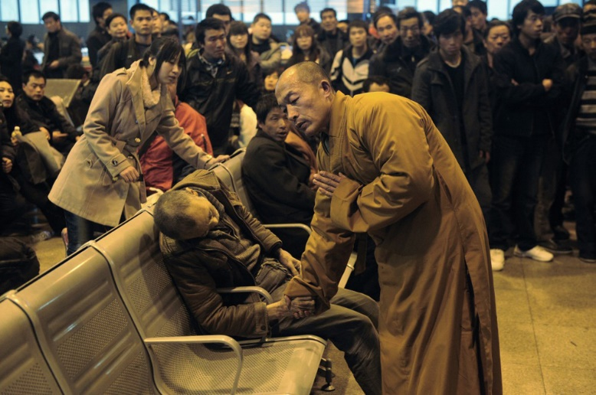

*Птицы долго поют свои песни. Пение сменяет шум вокзала. Люди замерли. Старик ухватился за руку Монаха. Монах держит за руку уже мертвого человека. Воздух звенит, а люди молчат. Они столпились над Стариком и Монахом, но столпотворение это, только на секунду. Вдохнув и выдохнув, вокзал продолжил свой бесконечный бег.*

***Точка вторая.***

*Из тишины появляется католический хорал. На его фоне возникают выстрелы, взрывы, крики людей. Выстрелы снайперских винтовок сливаются с католическим набатом.*

СОЛДАТ. Мне не страшно. Ты слышишь, слышишь, колокол... поет. Бьет о нашей свободе. Колокол бьет в такт твоего сердца... спокойно, Симон, спокойно, спокойно...

*Солдат бежит. Резкое, сбивчивое дыхание. Выстрелы.*

СОЛДАТ. Цел?.. Да, кажется да. Да... спокойно, спокойно, спокойно...

*Выстрелы.*

СОЛДАТ. А-а-а! Вставайте! Вставайте!!! Я один здесь, вы слышите, вставайте! Новайо, Федерико, Эссуа, Пино, вставайте, братья... вставайте...

*Солдат снимает с плеча винтовку, передергивает затвор. Стоит так какое-то время, и руки его опускаются. Руки его опускаются, а глаза смотрят куда-то ввысь.*

СОЛДАТ. Нет, я устал... вы слышите, я больше не выстрелю, я больше не буду стрелять… Клянусь.

*На какое-то время наступает тишина. Солдат пытается сдержать слезы, но его усталость берет верх, и он плачет. Солдат закрывает лицо руками, с силой растирает его.*

СОЛДАТ. Я лучше откушу себе язык, братья, но я не буду плакать. Я не буду плакать. Ради нас, ради нашей родины, ради Стеши... Я приду к тебе Стеша. Я вернусь. И все будет как раньше, все будет как раньше, Стеша.

*Выстрелы, взрывы. На их фоне молится Солдат.*

СОЛДАТ. Господь наш, Иисус Христос...

*Голос Солдата и выстрелы накрывает католический хорал.*

ОТЕЦ ЛУИС. Ты слышишь меня, солдат?

СОЛДАТ. Кто это?

ОТЕЦ ЛУИС. Меня зовут отец Луис Падильо.

СОЛДАТ. Симон, меня зовут Симон, отец.

ОТЕЦ ЛУИС. Кто с тобой, Симон?

СОЛДАТ. Со мной сержант Новайо Хименес, и рядовые Федерико Делгадо, Эссуа Гонсалес, Пино Морено.

ОТЕЦ ЛУИС. Я с вами, Симон.

СОЛДАТ. Отец Луис... Отец Луис...

ОТЕЦ ЛУИС. Да, Симон, я здесь, я с вами. Я на другой стороне улицы. За углом у нас убежище, Симон. Вам нужно только перебежать дорогу. Ты слышишь меня?

СОЛДАТ. Да, отец, я вас слышу. Мне нужно только перебежать улицу.

ОТЕЦ ЛУИС. Да, Симон, ты сильный, бери своих товарищей, и попытайтесь пробраться ко мне.

СОЛДАТ. Они мертвы, отец... Отец Луис, они все мертвы...

*Пауза.*

…вы здесь, Отец Луис?..

*Выстрелы. Звенящая тишина.*

ОТЕЦ ЛУИС. Да. Я здесь, Симон.

СОЛДАТ. Они мертвы… они все мертвы, Отец Луис…

ОТЕЦ ЛУИС. Я слышал тебя, Симон.

СОЛДАТ. Они мертвы, отец Луис... они мертвы, а я тут... очень шумит в ушах... отец Луис вы здесь?.. я не слышу...

ОТЕЦ ЛУИС. Я здесь, Симон, я здесь, сын мой...

*Выстрелы и взрывы. Звенящая тишина.*

СОЛДАТ. Стеша, моя Стефания, неужели больше я не услышу твоего голоса...

*Взрывы, выстрелы, накрывает католический хорал. Громкий взрыв. Звенящая тишина. В звенящей тишине появляется голос Стефании.*

СОЛДАТ. Какая тишина...

СТЕША. Она для нас, Симон.

СОЛДАТ. Нет, Стеша, эта тишина не для нас... она для меня.

СТЕША. Симон, ты чувствуешь мои руки у себя на голове, чувствуешь, как я расчесываю твои волосы?

СОЛДАТ. Да, Стеша, как же я люблю твои руки. Я готов целовать их вечно. Твои руки пахнут кукурузными лепешками, это запах моего детства, Стефания...

СТЕША. Мои руки всегда будут пахнуть кукурузными лепешками, Симон, ведь это запах и моего детства.

СОЛДАТ. Не убирай руки, Стефания, обними меня еще крепче, и я, и я обниму тебя, вот так, да, мы всегда будем вместе. Не убирай руки, умоляю тебя...

*Выстрелы.*

ОТЕЦ ЛУИС. Симон, ты еще здесь?

СОЛДАТ. Да... что произошло?

ОТЕЦ ЛУИС. Кажется, ты потерял сознание, Симон.

СОЛДАТ. А Стеша?.. Она только что была со мной.

ОТЕЦ ЛУИС. Ты потерял сознание, Симон, наверное, ты контужен... Ты можешь идти?

СОЛДАТ. Кажется... очень болит голова...

ОТЕЦ ЛУИС. Попытайся встать.

*Симон пытается встать, но валится на землю, через какое-то время он делает еще одну пробу, и держась за стену встает. Одиночный выстрел. Симон резко падает вниз.*

СОЛДАТ. Здесь снайпер.

ОТЕЦ ЛУИС. Я выйду тебе на встречу, они не посмеют стрелять в священника.

СОЛДАТ. Зачем вам рисковать ради меня, уходите, а я останусь тут, со своими товарищами.

ОТЕЦ ЛУИС. Это мой долг, Симон, а твоих товарищей мы похороним как героев. Вместе, слышишь меня, вместе! Смотри, я дошел уже до середины дороги, они не посмеют стрелять в священника. Беги ко мне, Симон, осталось совсем немного.

СОЛДАТ. Сейчас, только отдышусь... 4-3-2-1, я вернусь за вами, братья… я вернусь к тебе, Стефания.

*Симон бежит. Одиночный выстрел. Симон падает на колени у самых ног Отца Луиса.*

ОТЕЦ ЛУИС. Держись, Симон, держись, сын мой...

СОЛДАТ. Это все?

ОТЕЦ ЛУИС. Нет, Симон, это только начало, держись.

СОЛДАТ. Он меня убил?

ОТЕЦ ЛУИС. Нет, Симон, сейчас все будет хорошо, погоди, сейчас мы укроемся, мы перевяжем тебя и все будет хорошо. Слышишь, слышишь... слышишь...

*Звенящая тишина. Католический хорал.*

СОЛДАТ. Жарко, жар, печет в груди, жжет, я не могу вдохнуть...

СТЕША. Давай я обниму тебя покрепче, и все пройдет.

СОЛДАТ. Это ты, Стеша?

СТЕША. Да, Симон, это я, неужели ты не чувствуешь моих рук?

СОЛДАТ. Нет, я не узнаю их, Стеша. Жарко, жжет в груди...

СТЕША. Сейчас все пройдет, я поцелую тебя, и тебе станет легче...

СОЛДАТ. Я не узнаю... не узнаю твоих губ, Стеша... у тебя соленые губы, ты плачешь?

СТЕША. Нет, тебе только кажется... не отпускай меня, Симон, обними меня крепче, ты же обещал, что мы всегда будем вместе.

СОЛДАТ. Прости меня, Стеша... я не узнаю твоего голоса...

СТЕША. А руки, ты должен помнить запах моих рук. Они пахнут кукурузными лепешками, как в детстве, Симон, ты помнишь? Как в детстве, в нашем детстве, Симон...

*Священник Луис Падильо и солдат, раненный огнем снайпера во время восстания в Венесуэле.*

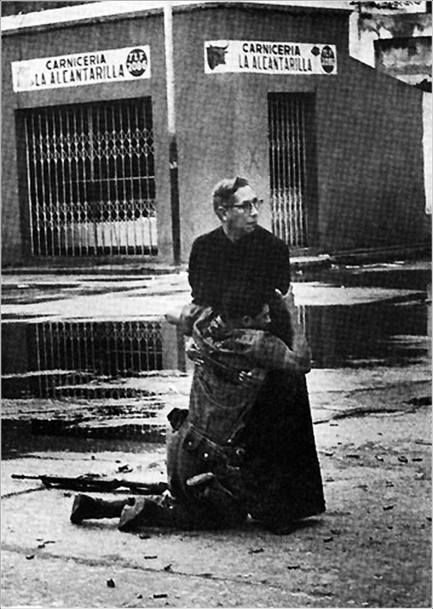

*Католический хорал. Священник Луис Подильо держит на руках убитого снайпером солдата. Он не может понять, той идеи что бросает человека на убийство. Время вокруг него остановилось, он беспомощно оглядывается по сторонам в поисках помощи. Он не просит ее от Бога, он просит ее от людей. Отец Луис всматривается в истерзанные пулями окна, вглядывается в побитые снарядами переулки. Вокруг только звенящая тишина.*

***Точка третья.***

*Из тишины возникают переливы колоколов.*

ИВАН. Царю́ Небе́сный, Уте́шителю, Ду́ше и́стины, Иже везде́ сый и вся исполня́яй, Сокро́вище благи́х и жи́зни Пода́телю, прииди́ и всели́ся в ны, и очи́сти ны от вся́кия скве́рны, и спаси́, Блаже, ду́ши на́ша. Благослови, Господи, и помози ми, грешному, совершити дело, мною начинаемо, во славу Твою. Господи, Иисусе Христе, Сыне Единородный Безначальнаго Твоего Отца, Ты рекл еси пречистыми усты Твоими, яко без Мене не можете творити ничесоже. Господи мой, Господи, верою объем в душе моей и сердце Тобою реченная, припадаю Твоей благости: помози ми, грешному, сие дело, мною начинаемо, о Тебе Самом совершити, во имя Отца и Сына и Святаго Духа молитвами Богородицы и всех Твоих святых. Аминь.

*Петр гулко идет по коридору. Тяжело, со скрипом открывает тяжелую дверь.*

ПЕТР. Что замер, Иван. Поторопись, мне описи этые до обеда сдать нужно.

ИВАН. Да, вот, Петр Прокопьевич, что-то и не знаю как подступиться...

ПЕТР. А чего тут знать, выполнил работу и домой пошел.

ИВАН. Не знаю, не по себе как-то...

ПЕТР. А чего ж не по себе? Шапки эти, накидки...

ИВАН. В том то и дело, что не шапки это. Митра, называется, а накидка - фелонь.

ПЕТР. Да как бы не звалась, накидка, и накидка, какая разница?

ИВАН. Без одежд этих, священник богослужений совершать не может.

ПЕТР. А кому они надоть, эти служения?

ИВАН. Человеку.

ПЕТР. Человеку работать надоть.

ИВАН. И это бесспорно, Петр Прокопьевич.

ПЕТР. Ну, вот и за работу.

*Снова возникает колокольный звон.*

ИВАН. А им же теперь как работать? Как им свое предназначение выполнять?

ПЕТР. Какое презначенне, Иван? Батька попом был, и сын попом стал. А ты презначенне.

*Петр смеется.*

ПЕТР. Заполняй аккуратней, мне ж сдавать, еще придерутся.

ИВАН. А я думаю, что не просто так все это происходит. Есть что-то такое, чего мы потрогать не можем, а оно нам указывает куда идти, что делать, как жить.

ПЕТР. Не нравятся мне твои разговоры, Иван.

*Колокола затихают. Пауза.*

ПЕТР. Со мной-то ладно, а дальше не болтни ничего, жалко мне тебя будет – работник ты хороший.

ИВАН. Да я понимаю это, что ж я... не маленький.

ПЕТР. А все ж, подцепил ты меня своим разговором! Ну, что ж получацца, прямо всех людей на свете, это твое "что-то такое" и ведет, и жизнь указывает?

ИВАН. Всех, конечно, а как тут выбирать можно?

ПЕТР. И вора ведет, и убийцу? А, съел? А говоришь - не маленький.

*Петр смеется.*

ИВАН. Маленький-маленький, волос седой уже, а все маленький... (*про себя*) И вора ведет, и убийцу. Их тем более оставить нельзя. Кто же может в беде человека оставить? Нельзя этого делать, нельзя. И обижать людей нельзя.

*Видимо от его слов и возникает колокольный звон.*

ИВАН. Вечный Боже и Отче! Даруй мне Твоего Духа силы, да укрепит Он меня в немощи моей, да утвердит и соделает непоколебимым, дабы ни скорбь, ни гонение, ни нагота не отлучали меня от любви Твоей, но дабы я все преодолевал ради Возлюбившаго меня. Даруй, да во всем являю себя, как служитель Христов, с великим терпение в бедствиях, в нуждах, в тесных обстоятельствах, в ранах, в темницах, в тредах, в бдениях, в постах, с чистотою, с ведением, с долготерпением, с добротою, с Духом Святым, с нелицемерною любовию, со словом истины, с силою Божиею; да последую Ему в чести и безчестии, среди порицаний и похвал охотно с Ним и ради имени Его допуская здесь ругаться над собою, ибо Он, если пребуду верен до смерти, увенчает меня венцом жизни. Аминь.

ПЕТР. Что бубнишь себе под нос? Обиделся что ли? Не обижайся. Я человек не злой... я ж тоже, это самое... Вон, в детстве, все помню, меня бабка постоянно в церкву таскала.

ИВАН. Не нравилось, наверно?

ПЕТР. По началу нравилось, блестит все, людей много.

ИВАН. А потом?

ПЕТР. А потом чему там нравится? Детей поповских этих увидал. Толстые, мытые. Мы бедно жили. А теперь вишь, как все перевернулось.

*Петр смеется.*

ИВАН. А чего в этом смешного?

ПЕТР. Справедливость.

ИВАН. А жить так, чтобы всем хорошо было нельзя?

ПЕТР. Всем, говоришь? Чтобы все хорошо жили, так это работать надо, а не сутками лоб крестить.

ИВАН. И в этом труд.

ПЕТР. Какой в этом труд, а? Вот ты скажи, ты скажи мне, им же не с неба все валится. Все несут.

ИВАН. Понятное дело, что не с неба, но и они же работают, и хозяйство, и о тебе еще думают, и за тебя Бога просят.

ПЕТР. А за меня просить не надо, и вообще, Иван, прекращай ты мне, говорю. Язык попридержи, разошелся. Не забывай где начальство.

ИВАН. Вот тебе и равенство...

ПЕТР. Что ты сказал?

ИВАН. Ничего. Молчал я.

ПЕТР. Вот и молчи.

ИВАН. Помяни, Господи, Царя Давида, и всю кротость его. Аминь.

ПЕТР. Иван, эт, что ты счас сказал?

ИВАН. Говорят так, когда начальник гневливый.

ПЕТР. Тьфу, ты! Специально бесишь что ли? Ты со мной не играйся, я тебя быстро на место вставлю!

ИВАН. Все, молчу я, Петр Прокопьевич. Молчу.

*Медленно возникает колокольный звон.*

ИВАН. (*про себя*). Господи, не дай мне возмечтать о себе как бы о лучшем кого-либо из людей, но думать, как о худшем всех и никого не осуждать, а себя судить строго. Аминь.

ПЕТР. Опять бубнишь... Как говоришь шапки эти зовутся?

ИВАН. Митры.

ПЕТР. Красивые. Но по улице в такой не пройдешь... сымут.

*Петр смеется.*

ПЕТР. Ну, что, закончил?

ИВАН. Закончил.

ПЕТР. Так, давай бумажки сюда, побежал я.

*Скрип тяжелой двери. Петр выходит, но останавливается в двери.*

ПЕТР. И мыслишки свои из этой комнаты не выноси. Тут оставь. Прощай.

*Петр уходит. Медленно возникает колокольный звон.*

***Конфискованные митры, 1921 год***   
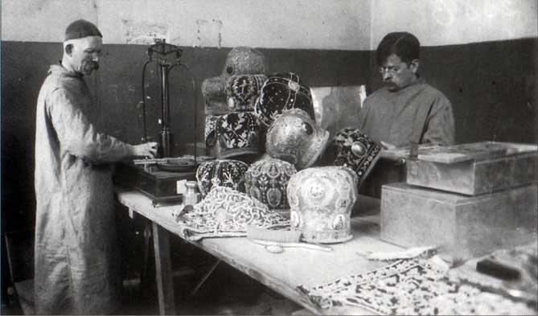

ИВАН. Господи, обрати к Тебе и сердца врагов наших, если же невозможно ожесточенным обратиться, то положи преграду зла и защити от них избранных Твоих. Аминь.

***Точка четвертая.***

*Ветер. Где-то вдалеке мы слышим, как играет старинная механическая шкатулка.*

ПЕГГИ. Колин?

КОЛИН. Да, мама?

ПЕГГИ. Что ты сидишь, там, на этом поваленном дереве.

КОЛИН. А что мне остается, мама?.. Хочешь воды?

ПЕГГИ. Нет, я не хочу воды... лучше подойди и обними меня.

КОЛИН. Прости, мам... я думаю совсем не о том...

*Колин подходит к матери, они обнимаются.*

ПЕГГИ. Ты стал такой большой, Колин, как твой отец... как твой брат... почему ты не поехал в колледж, как Норман.

КОЛИН. И кто был бы с тобой в этот проклятый день? Перестань плакать, мам.

ПЕГГИ. Ты прав... ты как всегда прав... тебе нужно было идти на юридический, или экономический...

КОЛИН. Перестань, мам, никаких колледжей. И перестань плакать, в конце концов.

ПЕГГИ. Да, да, прости... я перестала, все больше не плачу...

*Пауза. Где-то вдалеке играет старинная шкатулка.*

ПЕГГИ. Что мы будем теперь делать?..

КОЛИН. Обращаться в страховое.

ПЕГГИ. Ты балбес, Колин. Неужели ты не видишь, что мы потеряли все, а ты все шутишь?

КОЛИН. Если я сказал об этом легко, это не значит, что я не переживаю, мама. И что нам еще остается делать? Поэтому мой ответ остается тем же: обращаться в страховое.

ПЕГГИ. Как же ты похож на своего отца. Он всегда смотрел на проблемы с улыбкой.

КОЛИН. А нам больше ничего не остается.

ПЕГГИ. Ты прав. Ты как всегда прав...

КОЛИН. Погоди, мама... ты слышишь?..

ПЕГГИ. Нет... что я должна слышать?

КОЛИН. Погоди, прислушайся... где-то там... слышишь, это же наша старая шкатулка...

ПЕГГИ. Я ничего не слышу, Колин.

КОЛИН. Сейчас.

*Колин идет, разбирает какие-то завалы и звук шкатулки становится громче.*

КОЛИН. Смотри, мама, смотри!

ПЕГГИ. Господи, это же бабушкина шкатулка.

КОЛИН. А я тебе что говорил?! Помнишь, как в детстве ты запрещала нам с Норманом даже прикасаться к ней?

ПЕГГИ. Ты посмотри на свои ручищи, разве в детстве вы с Норманом оставили в этом доме хоть что-то целым?

КОЛИН. Нашим именем нужно назвать торнадо.

ПЕГГИ. Балбес.

КОЛИН. Неужели в этом мире есть люди, что ни разу не провинились в детстве?

ПЕГГИ. Пока был жив твой отец, он ремонтировал и подклеивал все то, что вы с Норманом разбивали.

КОЛИН. Теперь это делаю я.

ПЕГГИ. Если бы ты сейчас хоть что-то ломал, а так сидишь целыми днями у себя в комнате. Погоди, давай послушаем...

*Какое-то время играет шкатулка. Мать и Сын слушают.*

КОЛИН. Помнишь, как влетело Норману, когда он разбил того глиняного попугая, что стоял у нас в гостиной?

ПЕГГИ. Конечно помню, этого попугая подарили мне твои бабушка и дедушка, ведь это память о них, Колин.

КОЛИН. А разбил его я.

ПЕГГИ. Что?

КОЛИН. Его разбил я, а Норман, как старший брат, сказал, что это сделал он.

ПЕГГИ. И часто Норман отвечал за твои поступки?

КОЛИН. Часто...

*Какое-то время играет шкатулка. И несмотря на то, что Мать и Сын стоят у разрушенного дома, они, почему-то улыбаются. Еле заметно, но улыбаются.*

ПЕГГИ. Ничего не меняется... ничего не меняется, Колин. В детстве твоя тетя Шэнна всегда прикрывала меня. Однажды, мы собрались на танцы, и конечно же, нам хотелось выглядеть как можно лучше, но у меня не было приличных босоножек. Мы стащили их у мамы, но ведь сам понимаешь, размер был совсем не мой.

КОЛИН. Так, эту историю ты мне, почему-то, не рассказывала.

ПЕГГИ. Если бы я рассказывала все истории, что происходили со мной в детстве...

КОЛИН. Так, только не надо откровений, я не хочу слушать, как моя мамуля и тетя бегали к парням на танцы в тайне от моей бабушки. Это уж слишком!

ПЕГГИ. Это история не о танцах, и не о парнях. Про это я тебе точно рассказывать не стану.

КОЛИН. Так, о чем же?

ПЕГГИ. В общем, так как босоножки были мне не по размеру, мы с твоей тетей Шэнной решили приклеить их к колготкам, чтобы они не съезжали с ноги.

КОЛИН. Вот это поворот! И после этого ты наказывала меня за всякую ерунду? Ну, это просто несправедливо, мама!

ПЕГГИ. Прекрати смеяться, Колин.

КОЛИН. Хорошо, теперь рассказывай, как бабушка обнаружила пропажу.

ПЕГГИ. Очень просто, ее даже не нужно было обнаруживать. Когда мы вернулись с танцев, ноги мои оказались приклеенными вместе с колготками. И мы попытались их отодрать...

*Пауза. Пегги смеется.*

КОЛИН. Дальше, мама, рассказывай до конца! Почему ты смеешься?..

ПЕГГИ. Ну, а уже на мой крик прибежал твой дедушка с бейсбольной битой в руках, спросонья, он подумал, что нас грабят.

КОЛИН. Вот это история!

*Пегги и Колин смеются, их смех накрывает звучание старинной шкатулки.*

ПЕГГИ. Мы семья, Колин. Я бы хотела, чтобы ты никогда не забывал этого.

КОЛИН. А я никогда и не забываю, мама. Ведь вы с отцом всегда учили нас этому. Ведь поэтому Норман и прикрывал меня, поэтому я остался здесь, с тобой, а он уехал в колледж, может быть поэтому эта бабушкина шкатулка осталась цела. Чертов торнадо, ведь подумать только, что еще вчера у нас был дом, а теперь только шкатулка...

ПЕГГИ. Пойдем посмотрим, быть может осталось что-то еще.

КОЛИН. Пойдем, мама, я уверен, что что-то осталось.

ПЕГГИ. Погоди, давай обнимемся еще раз.

*Мать и сын в Конкорд, Алабама, около их дома, который был полностью разрушен торнадо в апреле 2011.*

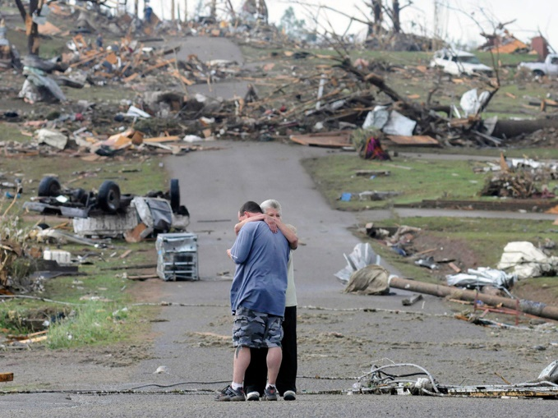

*Мать и сын из города Конкорд штата Алабама, обнимаются у обломков полностью разрушенного дома после торнадо. Они знают, что все наладится, пусть не скоро, но…*

*Они идут по обломкам. Звучание старинной шкатулки становится все громче и громче. Сквозь музыку пробиваются радостные крики Колина и Пегги.*

КОЛИН. Смотри, я нашел наш миксер, как же он уцелел?

ПЕГГИ. Это хорошо, на кухне без него, как без рук.

КОЛИН. И рулон туалетной бумаги.

ПЕГГИ. Миксер важнее.

КОЛИН. Как сказать...

ПЕГГИ. А вот и твой скейтборд.

КОЛИН. Я уже года два, как не катаюсь.

ПЕГГИ. Тогда отложи его к туалетной бумаге.

КОЛИН. Я нашел двадцать баксов.

ПЕГГИ. Это явно мои.

КОЛИН. А мне кажется, они очень похожи на мои.

ПЕГГИ. Ладно, разделим по десятке.

КОЛИН. Как скажешь, мама.

*Они смеются. Какое-то время играет старинная шкатулка.*

***Точка пятая.***

*Из тишины возникает шум боя, кричат солдаты, галопом скачут лошади, задыхаются, ржут. Громкий взрыв. Пауза.*

*Ветер гуляет по степи. Слышно, как где-то вдалеке люди вяло перекрикиваются, но какое-то время разобрать их речь мы не можем. Потом все становится яснее.*

РУСТАМ. Чего пригорюнился, Юра? Устал?

ЮРА. У тебя курево есть?

РУСТАМ. На нас с тобой хватит.

*Рустам перешагивая через трупы подходит к Юре.*

РУСТАМ. На вот, держи... кровь из уха. Тебя контузило, что ли?

ЮРА. Нет, гудит только в голове немного.

РУСТАМ. А глаза на мокром месте, плачешь что ли?

ЮРА. Да это я так...

РУСТАМ. Эх, Юрка, ты чего это, брат, разлимонился?

ЮРА. Жалко.

РУСТАМ. Всем жалко, всех жалко, что поделаешь, брат, война идет. Командира побило, но, кажется, не сильно. Ваську-балабола в бедро ранило.

ЮРА. Мне вот... их... жалко...

РУСТАМ. Лошадей?

ЮРА. Ага... Смотри, как лежат. Вон, что мордой к нам... видно же, видно, умирала и плакала.

РУСТАМ. И их жалко, конечно, но это ж лошади, они сейчас, как расходный материал.

ЮРА. А мы не расходный?.. Молчишь, глаза тупишь... Видать хоть разок, а все же мысль эта в голове проскочила, да?

*Рустам чиркает спичкой, закуривает, глубоко затягивается, выдыхает.*

РУСТАМ. Плохо думаешь, Юра.

ЮРА. А как тут по-другому думать? В расход и вся недолга. Слышал, уже говорят по всей земле война идет.

РУСТАМ. Война всегда идет. Где-нибудь, а идет. Человек за землю борется, за власть.

ЮРА. А вот и не прав ты. Я твоей войны в глаза не видел. У меня земли - рук не хватает чтобы все покосить, сначала брат с семьей ко мне идет - косим, потом я к нему, и снова косим. И мне больше не надо. Худо-бедно, но тут со своим бы разобраться. Ты смотри сколько тут животного побитого лежит. Да мне б одну кобылку, я бы... Эх, так все прахом и пойдет... Лошадь, она ж добрейшая скотина, помощник. За что ей смерть такая?

РУСТАМ. Лошадей тебе жалко, а человека, что получается, нет?

ЮРА. Да я все о невиновности тебе сказать хочу. Чем она то виновата? Животное неразумное, только что плакать и может. И думало, наверное, своей лошадиной головой: за что ж вы меня, людцы... А тут одни люди на картах стрелки цветными карандашами рисуют, да чай пьют, а другим больше ничего не остается, как в окопах сидеть, да Богу молиться.

*Ветер гуляет по степи.*

РУСТАМ. Может, и прав ты, Юра, да только что же нам делать?

ЮРА. По домам разойтись, будь оно все трижды не ладно. Что думаешь, в тех окопах так же не думают? Думают. И жалеют своих так же, как и мы. И жена им каждую ночь снится, и детки. Мы же по сути одинаковые. Вот вроде говорим по-разному, да все равно понимаем друг друга. И вши у нас, Рустам, одни и те же. Нами командуют, и ими командуют, а у всех дома жены с дитями ждут. Я вон к той лошади подошел, а из подседельной сумки платок торчит. Тяну, значит, а из платка письма и карточки выпали.

*Юра показывает Рустаму фотографии.*

Вот, это видать, он с женой. А вот и детки, мальчик и девочка, а это жены карточка, и вместе, вот, они.

РУСТАМ. Красивые.

ЮРА. У меня тоже сын с дочкой, только сын младший. Андрюшка.

*Пауза.*

РУСТАМ. Да, нас ждут, а мы своих раненых, да убитых собираем. И завтра тоже самое. Кружит земля, день-ночь, день-ночь. Нас так и не дождется никто.

ЮРА. Дождутся. Я вот сейчас возьму краюху хлеба, флягу, и пойду мир наводить.

РУСТАМ. Далеко еще до мира, Юрка. Бьем друг друга, бьем, а от мира все дальше оказываемся. Тут думай, как домой вернуться.

ЮРА. Все равно пойду. Пусть хоть письма его жене передадут, а если он жив, кавалерист этот, так ему без карточек этих никак нельзя. Тоска съест. Надо идти.

РУСТАМ. Ты это прекрати, сядь. Расстреляют как предателя, как дезертира.

ЮРА. А за что меня стрелять, я не дезертир. Человеку хочу доброе дело сделать.

РУСТАМ. Ну и получается, что врагу доброе дело и сделаешь. Сразу скажут, что предатель.

ЮРА. Я хочу, чтобы закончилось это все раз и навсегда. Народ не хочет, пускай благородия сами воюют. А человеку помочь нужно.

РУСТАМ. Сядь, тебе говорю. Не наши, так с той стороны пальнут, чего в голову-то удумал.

ЮРА. Не пальнут. Я вот кителек сброшу, рубашка исподняя белая почти. Да, и перемирие у нас.

РУСТАМ. Перемирие тебе дали, чтобы раненых забрать, а на их сторону не суйся.

ЮРА. А вот и пойду, подержу судьбу за бороду. Никак за доброе дело иду. Доброе добром оплачивается.

РУСТАМ. Дурак ты! Отдай письма начальству, вдруг там чего важное написано.

ЮРА. Личные это письма.

РУСТАМ. Да успокойся ты, глаз вон уже шальной, с ума сошел что ли?

ЮРА. А пусть и так, плевать!

РУСТАМ. Мне не плевать.

*Рустам бьет Юру. Юра встает, сплевывает.*

ЮРА. Ух, мать! Как водой окатил. Взбодрил, спасибо! Ладно, сейчас проверим за кем правда.

*Юра быстрым шагом идет в сторону врага.*

РУСТАМ. Да стой же ты, дурак... Стой, говорю...

ЮРА. Не могу я стоять! Мне, как рысаку, в стойле стоять не привыкло...

*Юра смеется, идет быстрее. Выстрел.*

РУСТАМ. Юрка...

*Рустам подбегает к Юре.*

ЮРА. А как же это они? Я ж к ним с добром... я же карточки хотел...

РУСТАМ. Потерпи, сейчас... сейчас я тебя вытащу...

*Трупы убитых лошадей на театре боевых действий первой мировой войны.*

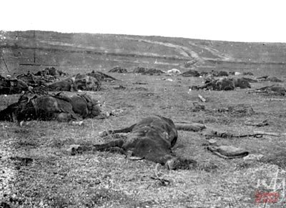

*Выстрел. Тишина. Ветер гуляет по степи. Два безжизненных человеческих тела, и трупы десятков лошадей, убитых во время сражения. Издалека, их тела, безжизненно лежащие на земле, напоминают могильные холмы – невольно запечатленная память о всех невинно убиенных на этой войне.*

***Точка шестая.***

*Бьют настенные часы.*

ДОРУ. Мирча, уже восемь часов, ты долго будешь копаться, сынок? Быстрее надевай свои ботинки. Мама, наверное, уже заждалась нас на улице.

МИРЧА. Я сейчас, папа, просто я не могу найти свой шарф.

ДОРУ. Твой шарф висит на вешалке, подними голову и посмотри.

МИРЧА. Достань его, я не дотягиваюсь.

ДОРУ. Ты уже не маленький, доставай сам. Зачем же я учу тебя все делать самому, если каждый день буду доставать тебе шарф?

МИРЧА. Ну, пап, ты же сам говорил, что мы опаздываем.

ДОРУ. Все, считай, что я тебя не слышу! Доставай скорее, или мама замерзнет и заболеет, а виноват будешь ты. Ты куда побежал?

МИРЧА. Я за табуреткой на кухню.

*Мирча возвращается с табуреткой, снимает шарф с вешалки.*

МИРЧА. Достал. Я еще и мамин могу достать, чтобы она не мерзла.

ДОРУ. Доставай, конечно, отнесем его маме, и ей будет тепло.

МИРЧА. Все, я готов!

ДОРУ. Тогда идем!

МИРЧА. Я побегу вперед, чтобы скорее отнести шарф маме.

*Дору открывает дверь. Мирча убегает вниз по лестнице.*

ДОРУ. Нос не разбей, супермен!

*Бой часов на городской башне. Где-то вдалеке слышна скандирующая толпа.*

МИРЧА. Папа, а зачем мы туда идем?

ДОРУ. Я же тебе уже объяснял.

МИРЧА. Чтобы мы были счастливы, да?

ЛЮБА. Чтобы все были счастливы, Мирча.

МИРЧА. А разве сейчас мы несчастны, мам?

ЛЮБА. Мы счастливы, но ведь мы - это не все.

МИРЧА. А все - это народ?

ДОРУ. Да.

МИРЧА. А наши соседи тетя Родика и дядя Петру, тоже народ?

ДОРУ. Конечно и они народ.

МИРЧА. Тогда идемте скорее, мне кажется они такие несчастные.

ЛЮБА. Почему ты решил, что они несчастны?

МИРЧА. Не знаю... дядя Петру, наверное, очень устает на работе... у них какие-то грустные глаза.

*Шум толпы становится громче.*

МИРЧА. Если честно, я думал, что вы, как всегда, оставите меня спать, а сами уйдете.

ДОРУ. Сегодня, Мирча, ты идешь с нами!

МИРЧА. А почему?

ДОРУ. Потому что мы с мамой хотим, чтобы ты понимал, что за свои права нужно бороться.

МИРЧА. Но когда я борюсь за свои права, вы с мамой ругаете меня.

ЛЮБА. Бороться за свои права и капризничать - это совсем разные вещи.

ДОРУ. Чтобы бороться за свои права, нужно точно знать, что правда на твоей стороне.

МИРЧА. А как я узнаю, что правда на моей стороне?

ДОРУ. Если все делать по справедливости, тогда правда всегда будет на твоей стороне.

МИРЧА. Наверное, я понял...

*Шум толпы. Толпа скандирует: "Воры, воры", "Долой Бэсеску".*

МИРЧА. Так много людей!.. И все они пришли сюда, чтобы мы были счастливы?

ЛЮБА. Да. Чтобы мы все были счастливы.

МИРЧА. А я знаю, что это за флаги. Это флаги нашей страны! Мы должны гордиться нашим флагом!

ДОРУ. Правильно, Мирча, флаг это один из символов нашей независимости.

МИРЧА. А почему воздушные шарики скручены в сердечко?

ЛЮБА. Потому что это мирная акция, а сердце - это символ добра, мира и любви.

*Шум толпы.*

МИРЧА. Я уже устал.

ЛЮБА. Дору, возьми его на руки.

ДОРУ. Иди ко мне на шею, Мирча, сейчас ты увидишь всех людей, которые пришли сегодня сюда.

*Шум толпы как бы растворяется. Как будто Мирча взмыл высоко-высоко в небо.*

МИРЧА. Папа, папа, у меня такое ощущение, что я птица.

ДОРУ. Тебе нравится?

МИРЧА. Да, мне очень нравится. Мы сейчас все вместе?.. Я понял, понял, понял! Мы сейчас все вместе!

ЛЮБА. Да, Мирча, мы сейчас все вместе!

МИРЧА. Это так здорово, мне кажется, что у меня сейчас сердце выпрыгнет. Папа, а там полицейские, они тоже с нами?

ДОРУ. Конечно с нами, посмотри, как нас много!

МИРЧА. У них щиты и каски.

ДОРУ. И что, неужели ты их боишься?

МИРЧА. Не знаю... мне не хочется их боятся.

ДОРУ. Правильно, ты не должен никого бояться. Посмотри на меня, видишь, я никого не боюсь.

МИРЧА. Когда я вырасту, я хочу быть как ты, папа.

ЛЮБА. И какой же наш папа, Мирча?

МИРЧА. Я хочу вырасти, и никого не бояться... Когда я вырасту мы уже тогда будем все счастливы, или раньше?

ДОРУ. Надеюсь, что раньше, сынок.

МИРЧА. Смотрите, полицейские стали стучать дубинками по щитам.

ДОРУ. Они только выполняют приказ, а на самом деле они с нами.

ЛЮБА. Идем, Дору. Уйдем в сторону, с нами ребенок...

ДОРУ. Нет, Люба, мы должны показать ему, что когда ты вместе с правдой, когда правда на твоей стороне, ты не должен ничего бояться.

ЛЮБА. Дору, это не сказка, сам знаешь в какое время мы живем, хочешь чтобы тебя забрали вместе с ребенком? А если в него полетит бутылка, или камень? Кто будет отвечать? Идем, Дору, здесь становится опасно. С ребенком нам здесь не место.

ДОРУ. Люба, поверь мне, все будет хорошо.

ЛЮБА. Это безрассудно... остановись, Дору... стой...

*Шум толпы накрывает крики Любы.*

ДОРУ. Ты видишь, Мирча, нам здесь некого бояться.

МИРЧА. Папа, а можешь опустить меня на землю? Я хочу подарить этот шарик вон тому полицейскому, он похож на дядю Петру, у него такие грустные глаза...

*Дору опускает Мирчу на землю, он подходит к полицейскому стоящему в оцеплении.*

Это вам! Держите, это знак мира и любви, так сказала моя мама. Вы ведь тоже пришли сюда, чтобы все были счастливы?..

***Румынский ребенок вручает воздушный шарик работнику полиции, во время протестов в Бухаресте.***

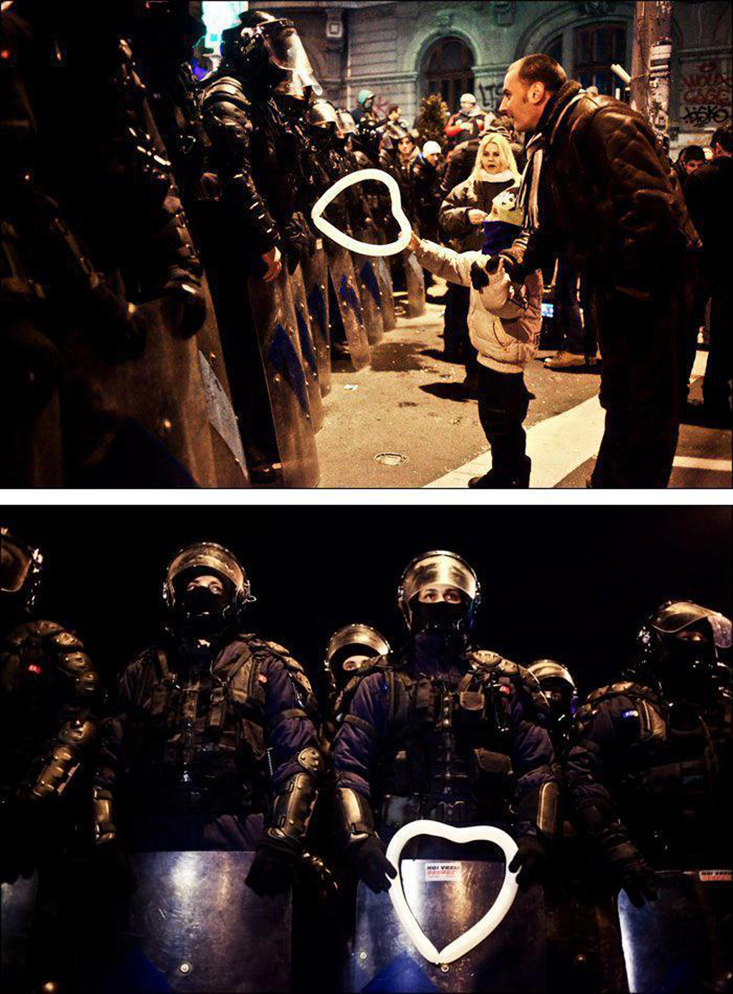

*Ребенок протягивает шарик полицейскому. Он продолжает одной рукой держать отца за руку, и когда полицейский берет воздушный шарик, на мгновение образуется цепь, силу которой очень трудно описать. В это мгновение рушатся все понятия государственности, политики, власти, и прочей ненужной для ребенка ерунды. И цепь эта, сильнее любой стали.*

***Точка седьмая.***

*Шипит пластинка на старом виниловом проигрывателе. Игла соскакивает, проигрыватель выключается.*

ОН. Все... теперь можно идти... Еще раз проверить... бумажник - есть. Часы - есть. Очки - здесь. Ключи... так где ключи?.. Ключи.

*Он выходит из квартиры.*

1-2-3-4-5-6-7...

*Шаги. Он спускается по лестнице. Выходит на улицу. Долго идет. Шум города.*

1327-1328-1329...

ГАЗЕТЧИК. Извините, мистер, я вас не расслышал.

ОН. Газету, пожалуйста.

ГАЗЕТЧИК. Все для вас, мистер, держите! Отличный день сегодня.

*Пауза. Шум города сливается с шумом пластинки.*

ОН. Да... да, извините, вы правы... всего доброго...

ГАЗЕТЧИК. Удачи.

*Он скручивает газету в трубочку, продолжает движение.*

ОН. 1330-1331-1332-1333-1334...

*Идет. Шум города.*

2869-2870-2871-2872...

*Он подходит к двери, какое-то время стоит перед ней. Входит. Звенит дверной колокольчик. Шум кафе.*

Добрый день, я заказывал столик вон там, в углу...

*Какое-то время кафе шумит. Он проходит в угол зала, садится за стол, смотрит перед собой, улыбается.*

ОФИЦИАНТКА. Уже готовы сделать заказ?

ОН. Да, клаб сэндвич и двойной чизбургер. К чизбургеру двойную картошку.

ОФИЦИАНТКА. Вас будет двое?

*Пауза. Он долго смотрит на официантку. Шум кафе сливается с шумом пластинки.*

Простите, вас будет двое?

ОН. Да... двое...

ОФИЦИАНТКА. Кофе? Напитки?

ОН. Нет, спасибо... подождите... колу, большую колу.

*Шум кафе.*

ОН. Ты всегда съедал с начала картошку, потом выпивал половину колы, и принимался за свой чизбургер. Из года в год. Одно и тоже. Каждый раз, когда мы приходили сюда, ты всегда заказывал одно и тоже: двойной чизбургер, двойную картошку, большую колу. Когда-то давно еще было мороженое, но потом ты его разлюбил. Фисташковое, ты всегда брал фисташковое. Сидел, болтал ногами под столом, и старался набрать в ложку побольше, потом кривился, от того что ломило в висках, но потом снова набирал целую ложку мороженого. Ничего не изменилось, твои вещи так же лежать на своих местах в твоей комнате, иногда я убираю их, чтобы протереть пыль, но обязательно ставлю на место. Не волнуйся. Все вещи по-прежнему стоят на своих местах. Как раньше я заказываю тебе двойной чизбургер, двойную картошку, и большую колу. Потом смотрю, как ты ешь. Даже когда тебе исполнилось 37, у нас осталась эта детская традиция - за обед плачу я. Когда ты стал зарабатывать свои первые деньги, ты хотел сам платить за нас обоих. Но я люблю традиции, да и спорить со мной не имело смысла, ты же знаешь мой педантичный характер.

*Шум кафе.*

ОФИЦИАНТКА. Может быть что-нибудь еще?

ОН. Нет, спасибо.

ОФИЦИАНТКА. Не расстраивайтесь, сэр, в другой раз она обязательно придет.

*Пауза. Шум кафе сливается с шумом пластинки.*

ОН. Нет, больше никто не придет...

ОФИЦИАНТКА. Извините, сэр, мне не стоило...

ОН. Ничего, в этом нет вашей вины. Вот, тут без сдачи. Всего доброго.

ОФИЦИАНТКА. Спасибо, и еще раз извините...

*Он выходит из кафе. Звенит дверной колокольчик. Шум города.*

ОН. 3641-3642-3643-3644... Один хот-дог, и побольше горчицы, пожалуйста.

ПРОДАВЕЦ. Держите.

ОН. Спасибо. 3645-3646-3647-3648...

*Он продолжает движение по городу.*

4578-4579-4580-4581... В хорошую погоду, каждый свой рабочий обед ты проводил здесь. Может быть и на другой лавочке, но именно в этом сквере. Ты покупал газету и хот-дог с большим количеством горчицы. Всегда, газету и хот-дог. Наверное, моя педантичность передалась и тебе. Сорок минут ты читал газету.

*Он садится на лавочку, разворачивает газету. Шум города сливается с шипением пластинки. Какое-то время он сидит на лавочке, затем встает, идет дальше.*

ОН. 4582-4583-4584...

ПОЛИЦЕЙСКИЙ. Простите, сэр, вы оставили свой хот-дог и газету на лавочке. Если они вам не нужны, выбросьте их в урну.

ОН. Простите, офицер, я сегодня немного растерян.

ПОЛИЦЕЙСКИЙ. Это бывает с каждым, сэр. Доброго дня.

*Шум города сливается с шипением пластинки. Он идет.*

ОН. 4996-4997-4998-4999-5000... 5001-5002-5003... В этом году получилось на три шага больше... странно... наверное, твой отец стареет... Здравствуй, сын.

***Отец погибшего сына, у мемориала 9/11 во время десятых ежегодных церемоний на территории Всемирного торгового центра.***

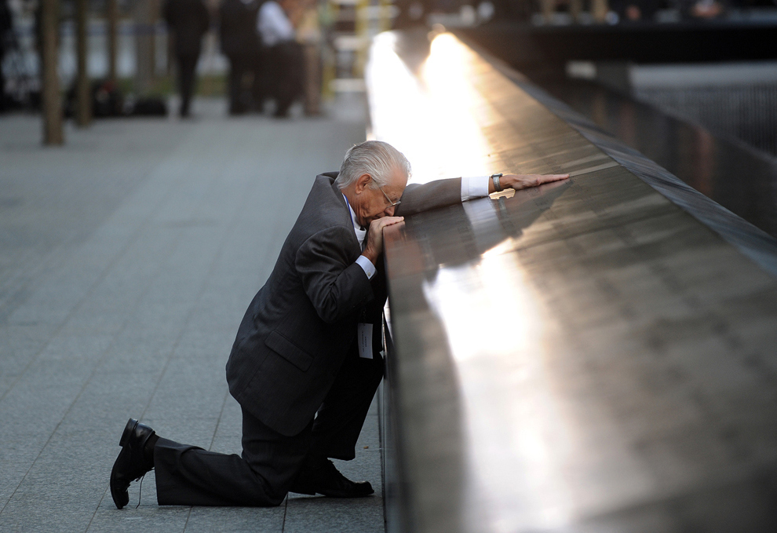

*Шум города. У мемориала жертвам 11 сентября одинокий мужчина, приклонив колено, обнимает черный мрамор. Шум пластинки. Игла соскакивает, проигрыватель выключается.*

***Точка восьмая.***

*Гудит мотор грузовой машины. Кто-то заунывно и нестройно играет на губной гармошке.*

КОЛЯ. Лешь, бросай ты эту гармошку. В висках уже ломит.

АЛЕКСЕЙ. Думал, научусь играть, так у тебя на свадьбе что-нибудь отбабахаю.

КОЛЯ. Да, какая там свадьба. Не до свадьбы уже... мысли меня замучили. Как жить теперь?

АЛЕКСЕЙ. Да все будет хорошо! Тебе же врачи сказали, что нога скоро восстановится. Если ты ее чувствуешь, значит все в порядке.

КОЛЯ. А рука?..

АЛЕКСЕЙ. И рука заживет! Будешь как новенький. Ты о другом сейчас думай, ты же после госпиталя домой поедешь, домой! Мечтал ты о таком, Коля?!

КОЛЯ. Мечтал, каждую ночь мечтал, да только не таким хотел вернутся.

АЛЕКСЕЙ. Ничего, пока до дома доберешься, уже на ноги встанешь, как пить дать.

КОЛЯ. Да и до конца хотелось дойти...

АЛЕКСЕЙ. А ты не жадничай, дай и другим перцу всыпать, а то захотел один все ордена носить. Ладно, ты поспи лучше, поспи.

*Шум мотора. Под шум мотора мягко возникает русская двухрядка.*

КОЛЯ. Здравствуйте, моя дорогая матушка. Пишу сказать вам, что у меня все хорошо. Провизию подвозят нам вовремя, а на прошлой неделе устроили мы с ребятами баню. После бани вспомнил наш сад, и сразу загрустил о доме. Как же хорошо посидеть у нас в саду после баньки.

*Мотор машины «закашливается», машина резко подпрыгивает на кочке.*

АЛЕКСЕЙ. Ох ты ж... (*Кричит*) Петренко, ты аккуратней там, чуть из кузова не вылетели.

КОЛЯ. Только прикорнул…

АЛЕКСЕЙ. Ты во сне бурчал что-то себе под нос, смешно так.

КОЛЯ. Письмо матери писал.

*Улыбаются.*

АЛЕКСЕЙ. Домой же едешь, скоро все сам ей расскажешь.

КОЛЯ. Третий месяц от нее писем нет, волнуюсь я. Сердце не на месте прям.

АЛЕКСЕЙ. Это почта наша, наверное, мы же вперед идем, вот она и не успевает.

КОЛЯ. Надеюсь.

АЛЕКСЕЙ. Да что ты скис, ей-богу, давай я тебе сыграю что-нибудь веселое.

*Алексей пытается играть, но получается у него крайне плохо.*

КОЛЯ. Да, чувствую, медведей у вас много, один, явно, тебе ухо отдавил. Убери ты ее совсем, и так тошно.

АЛЕКСЕЙ. Ничего, научусь, это ж трофейная, гордость можно сказать, так что научится я просто обязан. Эх, мне бы нашу двухрядочку, я бы тебе показал... ладно, погрустить и в тишине можно.

*Шум мотора. Николай снова засыпает.*

КОЛЯ. Здравствуйте, моя дорогая матушка. Пишу сказать вам, что у меня все по-старому, и волноваться обо мне не стоит. Как вы там, какие у вас новости? Вы бы написали мне, матушка, а то, давно не получал от вас писем. Может от того, что мы постоянно идем вперед, наша полевая почта не успевает за нами...

*Мотор машины резко глохнет.*

АЛЕКСЕЙ (*кричит*). Петренко, что там у тебя?

ПЕТРЕНКО. Да откуда ж я знаю, сейчас посмотрю.

КОЛЯ. Сломались что ли?

АЛЕКСЕЙ. А кто ж ее эту технику знает, но Петренко молодец, сейчас разберется.

КОЛЯ. Хоть бы…

*Пауза.*

ПЕТРЕНКО. Все, приехали. Надо ждать, может кто на буксир возьмет.

АЛЕКСЕЙ. Как это все? Петренко, тебе нас нужно на станцию доставить, видишь, я раненого сопровождаю!

ПЕТРЕНКО. Понимаю, да только что я могу сделать, ремень накрылся, я ж тебе сам вместо ремня не обернусь.

КОЛЯ. Опоздаем.

АЛЕКСЕЙ. Не опоздаем, сейчас что-нибудь придумаем.

КОЛЯ. Что ты придумаешь? До станции еще километров двадцать, наверное.

АЛЕКСЕЙ. Сколько бы не было - все наше! Надо будет я тебя и на руках дотащу! Ты погоди, дай-ка, я пробегусь малость.

КОЛЯ. Куда?

АЛЕКСЕЙ. А черт его знает. Погоди малость.

*Алексей перепрыгивает через борт машины, уходит. Коля снова засыпает.*

КОЛЯ. Здравствуйте, моя дорогая матушка. Пишу вам, а сердце мое не на месте. Вот уже третий месяц не получал от вас писем, но думать о плохом не хочу. Надеюсь, что совсем скоро я вернусь домой и увижу вас в полном, как говорится, здравии. Не знаю, что еще писать, лучше все расскажу при встрече. Берегите свое здоровье. Целую вас, и крепко обнимаю. Ваш сын...

*Слышен резкий лай собак.*

АЛЕКСЕЙ. Подъем, соня! Карета подана. Сейчас только мы тебя с Петренко на тележку переложим и в путь!

*Алексей и Петренко перекладывают Колю из машины на импровизированную тележку. Собаки скулят.*

КОЛЯ. Ты где их взял?

АЛЕКСЕЙ. У саперов выменял.

КОЛЯ. На что?

АЛЕКСЕЙ. На гармошку. Только на обратном пути тележку и собак им, конечно, вернуть нужно, а вот гармошкой я тебя больше не порадую.

КОЛЯ. Она же трофейная?

АЛЕКСЕЙ. Ничего, еще одну добуду. Или лучше двухрядочку, своя рубашка ближе к телу. Ну, что вперед?

КОЛЯ. А потянут?

АЛЕКСЕЙ. Конечно потянут, смотри какие красавцы!

*Собаки лают, у тележки скрипит колесо, Алексей идет рядом.*

КОЛЯ. Ну, ты сообразил!

АЛЕКСЕЙ. А куда деваться? У меня приказ доставить тебя на станцию, а друзей в беде не бросают.

КОЛЯ. Слушай, я тебя спросить хотел. Ты в письмах все своим рассказываешь?

АЛЕКСЕЙ. А зачем волновать? Рассказываю, что кормят хорошо, что в баню ходим, на гармошке играем, придумываю всякое. А волновать не хочу, пусть думают, что все хорошо.

КОЛЯ. Да, пусть думают...

***Собаки везут раненого, 1944 год.***   
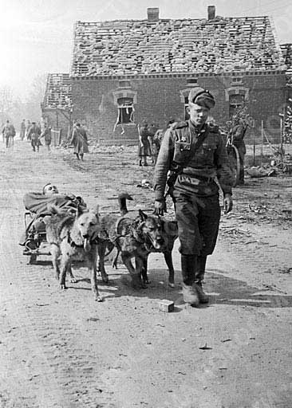

*Скрип тележки. Откуда-то слышится, как играет русская двухрядка. Три запряженные в небольшую тележку собаки везут раненого, во главе них идет солдат, зимняя шапка его немного сдвинута на бок, а на лице незаметная солдатская улыбка. Шел 1944 год.*

***Точка девятая.***

*Звук приближающейся танковой колонны. На дороге перед колонной стоит Ван.*

ВАН. Не бойся медлить, Ван, бойся остановиться. Скоро будет дождь.

*Некоторое время танковая колонна «рычит» перед Ваном, затем останавливается.*

КАПИТАН. Ты что стал здесь, парень, голодная мышь готова и кошку съесть?.. Эй, я с кем разговариваю, парень, оглох? Уйди с дороги, говорю... что молчишь, ты глухой?

ВАН. Нет. Просто я не знаю, что ответить вам.

КАПИТАН. Не знаешь - значит проваливай!

ВАН. Я не могу уйти.

КАПИТАН. Что значит не можешь? За моей спиной еще 18 танков, от тебя даже мокрого места не останется... станешь как лист рисовой бумаги. Уйди в сторону.

ВАН. Я у себя дома. Зачем мне уходить?

КАПИТАН. Ты кто, как тебя зовут?

ВАН. Меня зовут Ван Вэйлинь.

КАПИТАН. Я капитан Наньгун, сколько тебе лет?

ВАН. Девятнадцать.

КАПИТАН. Значит ты студент, такой же, как и эти, из палаточного городка?

ВАН. Нет, я здесь живу, это мой дом, поэтому я не думаю, что мне нужно уходить.

*Негромкий рокот двигателей накрывает звучание эрху (нар. инстр.)*

ВАН. Мне кажется, сегодня будет дождь. Дождь дает жизненную энергию. Всем, и деревьям, и животным, и людям.

КАПИТАН. Раньше, люди пили дождевую воду, а сейчас мы уже не делаем этого. Ты уверен, что сегодня будет дождь?

ВАН. Воздух еще не пахнет им, но я почему-то уверен, что совсем скоро небо изменит свой цвет.

КАПИТАН. Мой дед любил умываться дождевой водой. Он говорил, что от этого кожа наполняется силой неба.

ВАН. Я никогда не умывался дождевой водой, но в детстве я любил бегать босиком по лужам. Мама ругала меня, но ведь это так весело.

КАПИТАН. Однажды, дождь застал меня в поле, за несколько километров от дома. В тот день я промок до нитки, с меня буквально текло ручьями, но знаешь, пока я шел домой, я почему-то шел и улыбался.

ВАН. Потому что дождь добрый.

*Мелодичный звук эрху сменяется гулом моторов.*

КАПИТАН. Что ты сказал, парень, говори громче, я плохо тебя слышу. Ты стоишь у танка, а не у газонокосилки.

ВАН. Я сказал, что не собираюсь уходить, я здесь живу, это мой дом.

КАПИТАН. Это тоже мой дом, парень. И моя страна, которую я обязан защищать. А еще я обязан выполнять приказы. Так что отойди в сторону, я такой же местный, как и ты.

ВАН. Раньше я вас никогда не видел. Я никогда не видел танков на улицах моего города.

КАПИТАН. Парень, у тебя все в порядке с головой? Ты знаешь, что происходит в городе?

ВАН. Да.

КАПИТАН. Так чего же ты стал здесь, беги скорее домой, и сиди тихо, как мышь.

ВАН. Я дома, капитан Наньгун, разве должен я бояться кого-либо в собственном доме?

КАПИТАН. Нет, ты явно не в себе... Парень, я не хочу покалечить тебя, отойди в сторону.

*Пауза.*

КАПИТАН. Ты понимаешь, что я могу расстрелять тебя прямо здесь?

ВАН. Не думаю, что вы сделаете это.

КАПИТАН. Это еще почему?

ВАН. Разве может благородный военный убить гражданского человека в его собственном доме, тем более безоружного?

КАПИТАН. Ты действуешь мне на нервы, парень, отойди в сторону или я действительно раздавлю тебя этим проклятым танком.

ВАН. Зачем вы кричите на меня? Зачем угрожаете? Вы же видите, у меня в руках только сумки с продуктами. За что же убивать меня, капитан Наньгун?

*На фоне гула танковых моторов появляется мелодичный звук эрху.*

КАПИТАН. Ты любишь радугу после дождя, Ван?

ВАН. Разве есть на свете человек, который не любит радугу?

КАПИТАН. Да, ты очень верно подметил это, Ван. А еще говорят, что все люди разные. Нет, в чем-то они все же сходятся.

ВАН. Говорят, если радуга перекинется через твой дом, то в нем будет счастье. Сегодня радуга обязательно будет висеть над моим домом.

КАПИТАН. Я тоже слышал об этом. А еще, если увидел радугу, можно загадать желание, и оно исполнится.

ВАН. А что бы вы загадали, капитан Наньгун?

*Пауза.*

КАПИТАН. Не знаю...

*Звук эрху обрывается. Пауза. Из тишины медленно нарастает гул моторов.*

КАПИТАН. Не знаю, парень, за что убивать тебя, но ты мне мешаешь. Иначе расстреляют меня, ты понимаешь это?

ВАН. Вас тоже не расстреляют, капитан Наньгун, вы же у меня дома, а значит - под моей защитой. А я, как хозяин, должен защитить своего гостя. Не волнуйтесь, я сделаю все, чтобы защитить вас.

КАПИТАН. Это я, я пришел чтобы защитить тебя, ненормального, а ты только мешаешь мне!..

ВАН. Не кричите. Я сам смогу защититься в собственном доме.

КАПИТАН. Такое ощущение, что мы говорим с тобой на разных языках, парень.

ВАН. Так и есть, капитан Наньгун. Мне очень жаль, но это правда. Мне жаль, что в нашем с вами доме мы не можем спокойно поговорить. Как друзья... как добрые соседи...

*Ван Вэйлинь вошедший в историю, как "Неизвестный бунтарь", еще около получаса говорил с капитаном Наньгун в одиночку, и удерживал колонну танков во время волнений на площади Тяньаньмэнь в 1989 году.*

Сморите, капитан, Дождь пошел...

*Сквозь гул моторов слышно, как начинает идти дождь. Пауза. И действительно, на лица Вана и Капитана начинают падать крупные капли дождя.*

КАПИТАН. Глуши моторы...

*Через какое-то время моторы затихают, сквозь дождь медленно появляется мелодичный звук эрху.*

КАПИТАН. Мой дед любил умываться дождевой водой. Он говорил, что от этого кожа наполняется силой неба.

ВАН. Я никогда не умывался дождевой водой, но в детстве я любил бегать босиком по лужам. Мама ругала меня, но ведь это так весело.

КАПИТАН. Однажды, дождь застал меня в поле, за несколько километров от дома. В тот день я промок до нитки, с меня буквально текло ручьями, но знаешь, пока я шел домой, я почему-то шел и улыбался.

ВАН. Потому что дождь добрый? Нет. Потому что дождь добрый!

КАПИТАН. Ты любишь радугу после дождя, Ван?.. Нет. Ты любишь радугу после дождя, Ван!

ВАН. Разве есть на свете человек, который не любит радугу?

КАПИТАН. Да, ты очень верно подметил это, Ван. А еще говорят, что все люди разные. Нет, в чем-то они все же сходятся.

ВАН. Говорят, если радуга перекинется через твой дом, то в нем будет счастье. Сегодня радуга обязательно будет висеть над нашим домом, капитан.

КАПИТАН. Ты знаешь, такое ощущение, что этот разговор уже когда-то был...

ВАН. Возможно. Ведь нельзя запомнить всего что ты наговорил за жизнь, какие-то разговоры обязательно повторяются...

***4 июня 1989 года. Пекин, Китай. Один из демонстрантов противостоит танкам Китайской Народной Освободительной Армии на демонстрации, посвященной демократическим реформам.***

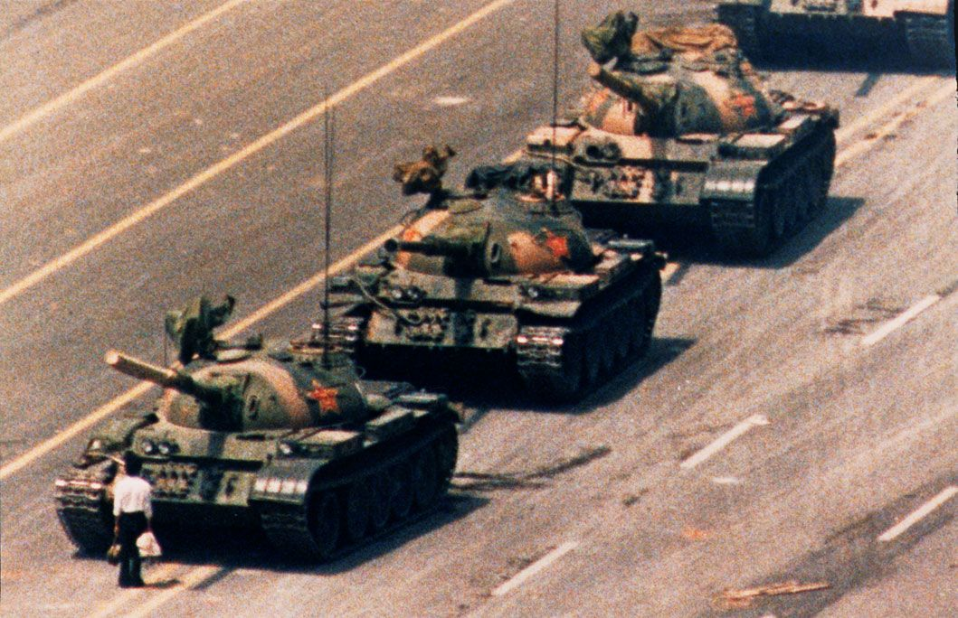 

*Звук эрху накрывает голоса. Дождь вторит ему в такт.*

***Точка десятая.***

*Поют сверчки. Крыша многоэтажки.*

ПАРЕНЬ. Аккуратно, та-а-ак, еще пару шагов, теперь немного левее. Все! Можешь развязывать глаза.

ДЕВУШКА. Как красиво, сколько же сегодня звезд…

ПАРЕНЬ. Да, и луна такая огромная. Нравится?

ДЕВУШКА. Спрашиваешь! Здесь просто здорово.

ПАРЕНЬ. Я часто сюда прихожу, мне кажется, это лучшее место в городе.

ДЕВУШКА. А нас никто не прогонит?

ПАРЕНЬ. Нет, на этой крыше никого не бывает, это мое секретное место. Подожди, я взял с собой плед.

ДЕВУШКА. Здорово!

ПАРЕНЬ. И глинтвейн. Садись, будем пить глинтвейн, и смотреть на луну.

ДЕВУШКА. А целоваться?

ПАРЕНЬ. Хорошо, будем пить глинтвейн, смотреть на луну и целоваться!

*Парень разливает из термоса глинтвейн.*

ПАРЕНЬ. За тебя.

ДЕВУШКА. За нас.

*Пауза. Поют сверчки.*

ДЕВУШКА. А вдруг за нами сейчас кто-нибудь наблюдает?

ПАРЕНЬ. Это невозможно. Это самая высокая крыша в городе.

ДЕВУШКА. А вдруг за нами наблюдают с какой-нибудь звезды! Сидят, так же как и мы, пьют свой межгалактический глинтвейн, и наблюдают за нами в большой телескоп.

ПАРЕНЬ. Тогда скорее за нами наблюдают с луны. Представляешь, лунатики сидят на самом высоком кратере и смотрят как мы целуемся.

ДЕВУШКА. Но мы же не целуемся.

ПАРЕНЬ. Сейчас исправим.

*Пауза. Поют сверчки.*

ДЕВУШКА. Интересно, а как целуются лунатики?

ПАРЕНЬ. А кто тебе сказал, что они целуются?

ДЕВУШКА. Ну, как? Они же должны как-то целоваться, ведь любовь она же должна быть повсюду, и на земле, и в космосе.

ПАРЕНЬ. Любовь, может быть и да, но необязательно чтобы она проявлялась именно в поцелуе, может быть, у лунатиков нет губ.

ДЕВУШКА. Фу, какой ты неинтересный, как это у них нет губ? Я уверена, что есть!

ПАРЕНЬ. Ну, хорошо, пусть у лунатиков есть губы, но вдруг они не знают, как ими пользоваться?

ДЕВУШКА. Тогда нам нужно им показать, пусть и они попробуют.

*Пауза. Поют сверчки.*

ДЕВУШКА. Смотри, звезда упала!

ПАРЕНЬ. Это часто происходит.

ДЕВУШКА. Ты загадал желание?

ПАРЕНЬ. Нет.

ДЕВУШКА. Почему?

ПАРЕНЬ. Не успел.

ДЕВУШКА. А я успела!

ПАРЕНЬ. Врешь, невозможно успеть загадать желание пока падает звезда.

ДЕВУШКА. Может быть, но если верить в то, что оно все равно исполнится, то оно обязательно сбудется, надо просто верить.

ПАРЕНЬ. Хорошо, тогда в следующий раз я обязательно загадаю.

ДЕВУШКА. Тогда внимательно смотри в небо, вдруг пропустишь.

ПАРЕНЬ. Слушаюсь, и внимательно смотрю в небо.

*Пауза. Поют сверчки. Их песня заканчивается, и они начинают новую.*

ДЕВУШКА. Загадывай скорее! Загадал?

ПАРЕНЬ. Да.

ДЕВУШКА. А что?

ПАРЕНЬ. Если скажу, оно не сбудется.

ДЕВУШКА. Сбудется, вот увидишь.

ПАРЕНЬ. Не сбудется!

ДЕВУШКА. А я говорю, что сбудется! Ну, говори!

ПАРЕНЬ. Я бы хотел побывать на луне, стоять на лунной поверхности, как Армстронг и смотреть на землю.

ДЕВУШКА. Красиво. А я бы тогда стояла на этой крыше, и махала бы тебе рукой!

ПАРЕНЬ. Наверное, я бы не смог тебя разглядеть!

ДЕВУШКА. Во-первых - это не романтично, во-вторых - я бы тебе кричала: "Эй, мой мальчик, я тебя люблю"!

ПАРЕНЬ. И как бы я тебя услышал?

ДЕВУШКА. Услышал бы, я уверена, обязательно услышал!

ПАРЕНЬ. Было бы здорово это проверить! А пока поверю тебе на слово.

ДЕВУШКА. А почему бы не проверить? Просто закрой глаза и представь, что ты на луне. Только не представляй себя астронавтом в огромном костюме. А вот так, как ты есть, просто стоишь на луне, и пытаешься разглядеть меня на этой крыше. Ну же, закрывай глаза.

*Пауза. Поют сверчки.*

ДЕВУШКА (*шепотом*). Я люблю тебя, мой мальчик, я очень люблю тебя.

*Пауза.*

ПАРЕНЬ (*шепотом*). И я люблю тебя, я тоже очень тебя люблю!

*Пауза.*

ДЕВУШКА. Вот видишь, ты услышал меня через такое огромное расстояние!

ПАРЕНЬ. Потому что мы любим. Ты же сама говорила, что любовь она везде, и на земле, и в космосе.

ДЕВУШКА. Интересно, а на луне слышно, что происходит на земле. Ведь представь себе сколько шумов издает земля! Там едет бульдозер, а там разбилось стекло.

ПАРЕНЬ. И футбольные фанаты кричат!

ДЕВУШКА. А у кого-то свадьба, и все веселятся, и играет музыка!

ПАРЕНЬ. А где-то идет война, взрываются бомбы, гудят самолеты.

ДЕВУШКА. И тысячи младенцев закричали все вместе!

ПАРЕНЬ. А где-то одинокий альпинист забрался на самую высокую гору и кричит от радости!

ДЕВУШКА. И мы сейчас сидим на крыше, и кричим в космос, чтобы нас услышали. Эге-гей!!! Я люблю тебя!

*Девушка кричит, потом ее подхватывает парень, и голоса их разносятся долгим эхом. Пауза.*

ПАРЕНЬ. Ну что, как думаешь, услышали они нас сейчас?

ДЕВУШКА. Не знаю... а зачем им слышать, что у нас где-то идет война, или как плачут младенцы. Нет, пусть они слышат только нашу любовь, пусть знают, что любовь она везде, и на земле, и в космосе.

*В 1968 году астронавт Уильям Андерс запечатлел взгляд на землю из космоса, во время миссии "Аполлон-8".*

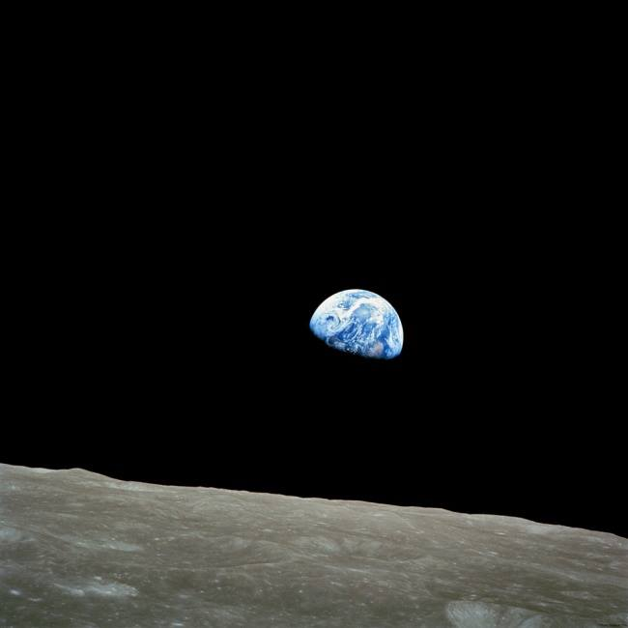

*Поют сверчки, но через какое-то время к ним присоединяется огромное количество звуков, и мы слышим, как одновременно со сверчками взлетает космический корабль, и поет Элвис Пресли, кто-то читает молитву, звуки китайских колокольчиков, и детский плачь, выстрелы, и крики счастья.*

*Земля светится в черном пространстве космоса, а в этом время на нашей планете происходят миллионы событий, которые, быть может, действительно слышны за тысячи километров и отдаются в космосе громогласным эхом. Мы, люди, шумные, и всегда будем кричать от счастья, или рыдать взахлеб от горя, петь, ругаться, смеяться... Но так хочется, чтобы эхо нашей любви раздавалось в бескрайнем космосе намного дальше всех наших чувств.*

***Конец.***

***Минск, 2016г.***

[***Dm.bgslvsk@gmail.com***](mailto:Dm.bgslvsk@gmail.com)

***Mob. +375295727919***